Kabiny prysznicowe bez brodzika na Ceneo.pl
Modna łazienka to prosta łazienka. Najchętniej wybieramy teraz nieskomplikowane formy - czy to we wnętrzach, czy w dodatkach. Łazienki są teraz jasne, wyposażone Idealnie wpasowują się w takie wnętrza kabiny prysznicowe bez brodzika na Ceneo.pl. Sprawdźcie!

Prostota i funkcjonalność - właśnie tego oczekujemy teraz we wnętrzach. Przeładowane dodatkami i ozdobnikami salony, sypialnie czy kuchnie wyszły już z mody. To samo dzieje się w łazienkach. Dzięki temu wanny z ozdobnymi nóżkami i zakręconym kranem zostały zastąpione przez kabiny prysznicowe bez brodzika, np. takie na Ceneo.pl.

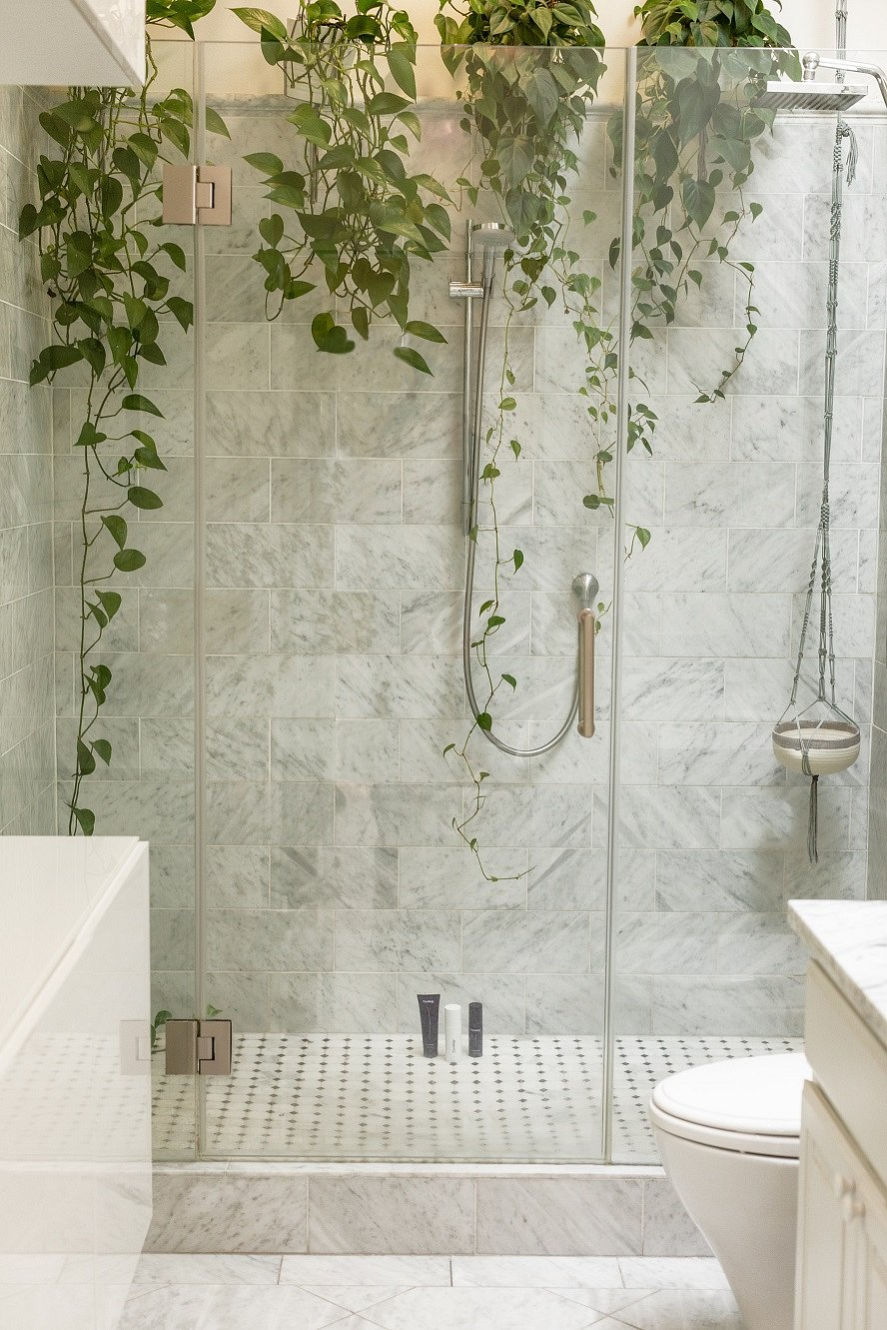
Dlaczego warto wybrać kabiny prysznicowe bez brodzika od Ceneo.pl?
Kabiny prysznicowe bez brodzika na Ceneo.pl wpisują się w najnowsze trendy. Są nowoczesne i estetyczne w swojej prostocie. Są doskonałym wyborem do wnętrza, które ma spełniać swoje podstawowe funkcje higieniczne, równocześnie dobrze wyglądając. Niezaprzeczalnie jest to idealne rozwiązanie dla osób, które cenią sobie komfort użytkowania - łatwiejsze wejście i wyjście przyspiesza czas mycia, pozwala na oszczędność czasu i wody. Dzięki temu, że kabiny pozbawione są niektórych elementów konstrukcyjnych, są łatwiejsze do umycia - nie trzeba martwić się o czerniejące z czasem fugi, ani zacieki w rogach brodzika. Dodatkowo, jego brak sprawia, że całe wnętrze kąpielowe wygląda na dużo lżejsze, niż z klasycznym, już niemodnym, prysznicem.
Warto pamiętać!
Przed wyborem odpowiedniej kabiny do swojej łazienki warto jednak wiedzieć, że mimo braku zwykłego odpływu, odpływy liniowe zastosowane w kabinach prysznicowych bez brodzika na Ceneo.pl także muszą być dokładnie czyszczone. Najlepiej robić to regularnie, aby nie dopuścić do zapchania i zalania łazienki. Nie jest to wcale trudne, dlatego zawsze warto o tym pamiętać.

